LO 7.6.0.3 / LO 24.2 DEV: Abbildungsverzeichnisse
table of content: Custom styles
new feature in LO 7.6
Info aus den Release Notes: LibreOffice 7.6 Community: Release Notes – The Document Foundation Wiki
Table of Figures can be generated more flexibly based on a paragraph style, not only by categories or object names. tdf#153090 (Michael Stahl, allotropia)
basiert auf dem bug 153090: 153090 – FILEOPEN DOCX TOF incorrect when based on paragraph style instead of category (documentfoundation.org)
New in LO 7.6: Create table of content: create from additional style
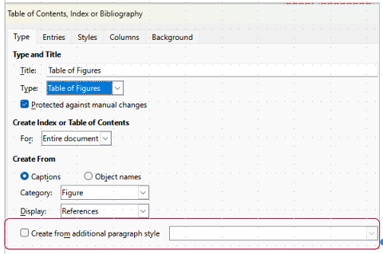

Test: custom style
Create custom style AbbRot
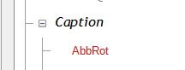

Pictures with different captions and styles
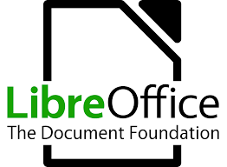Abbildung 1: LO Logo (FVL Abbildung)
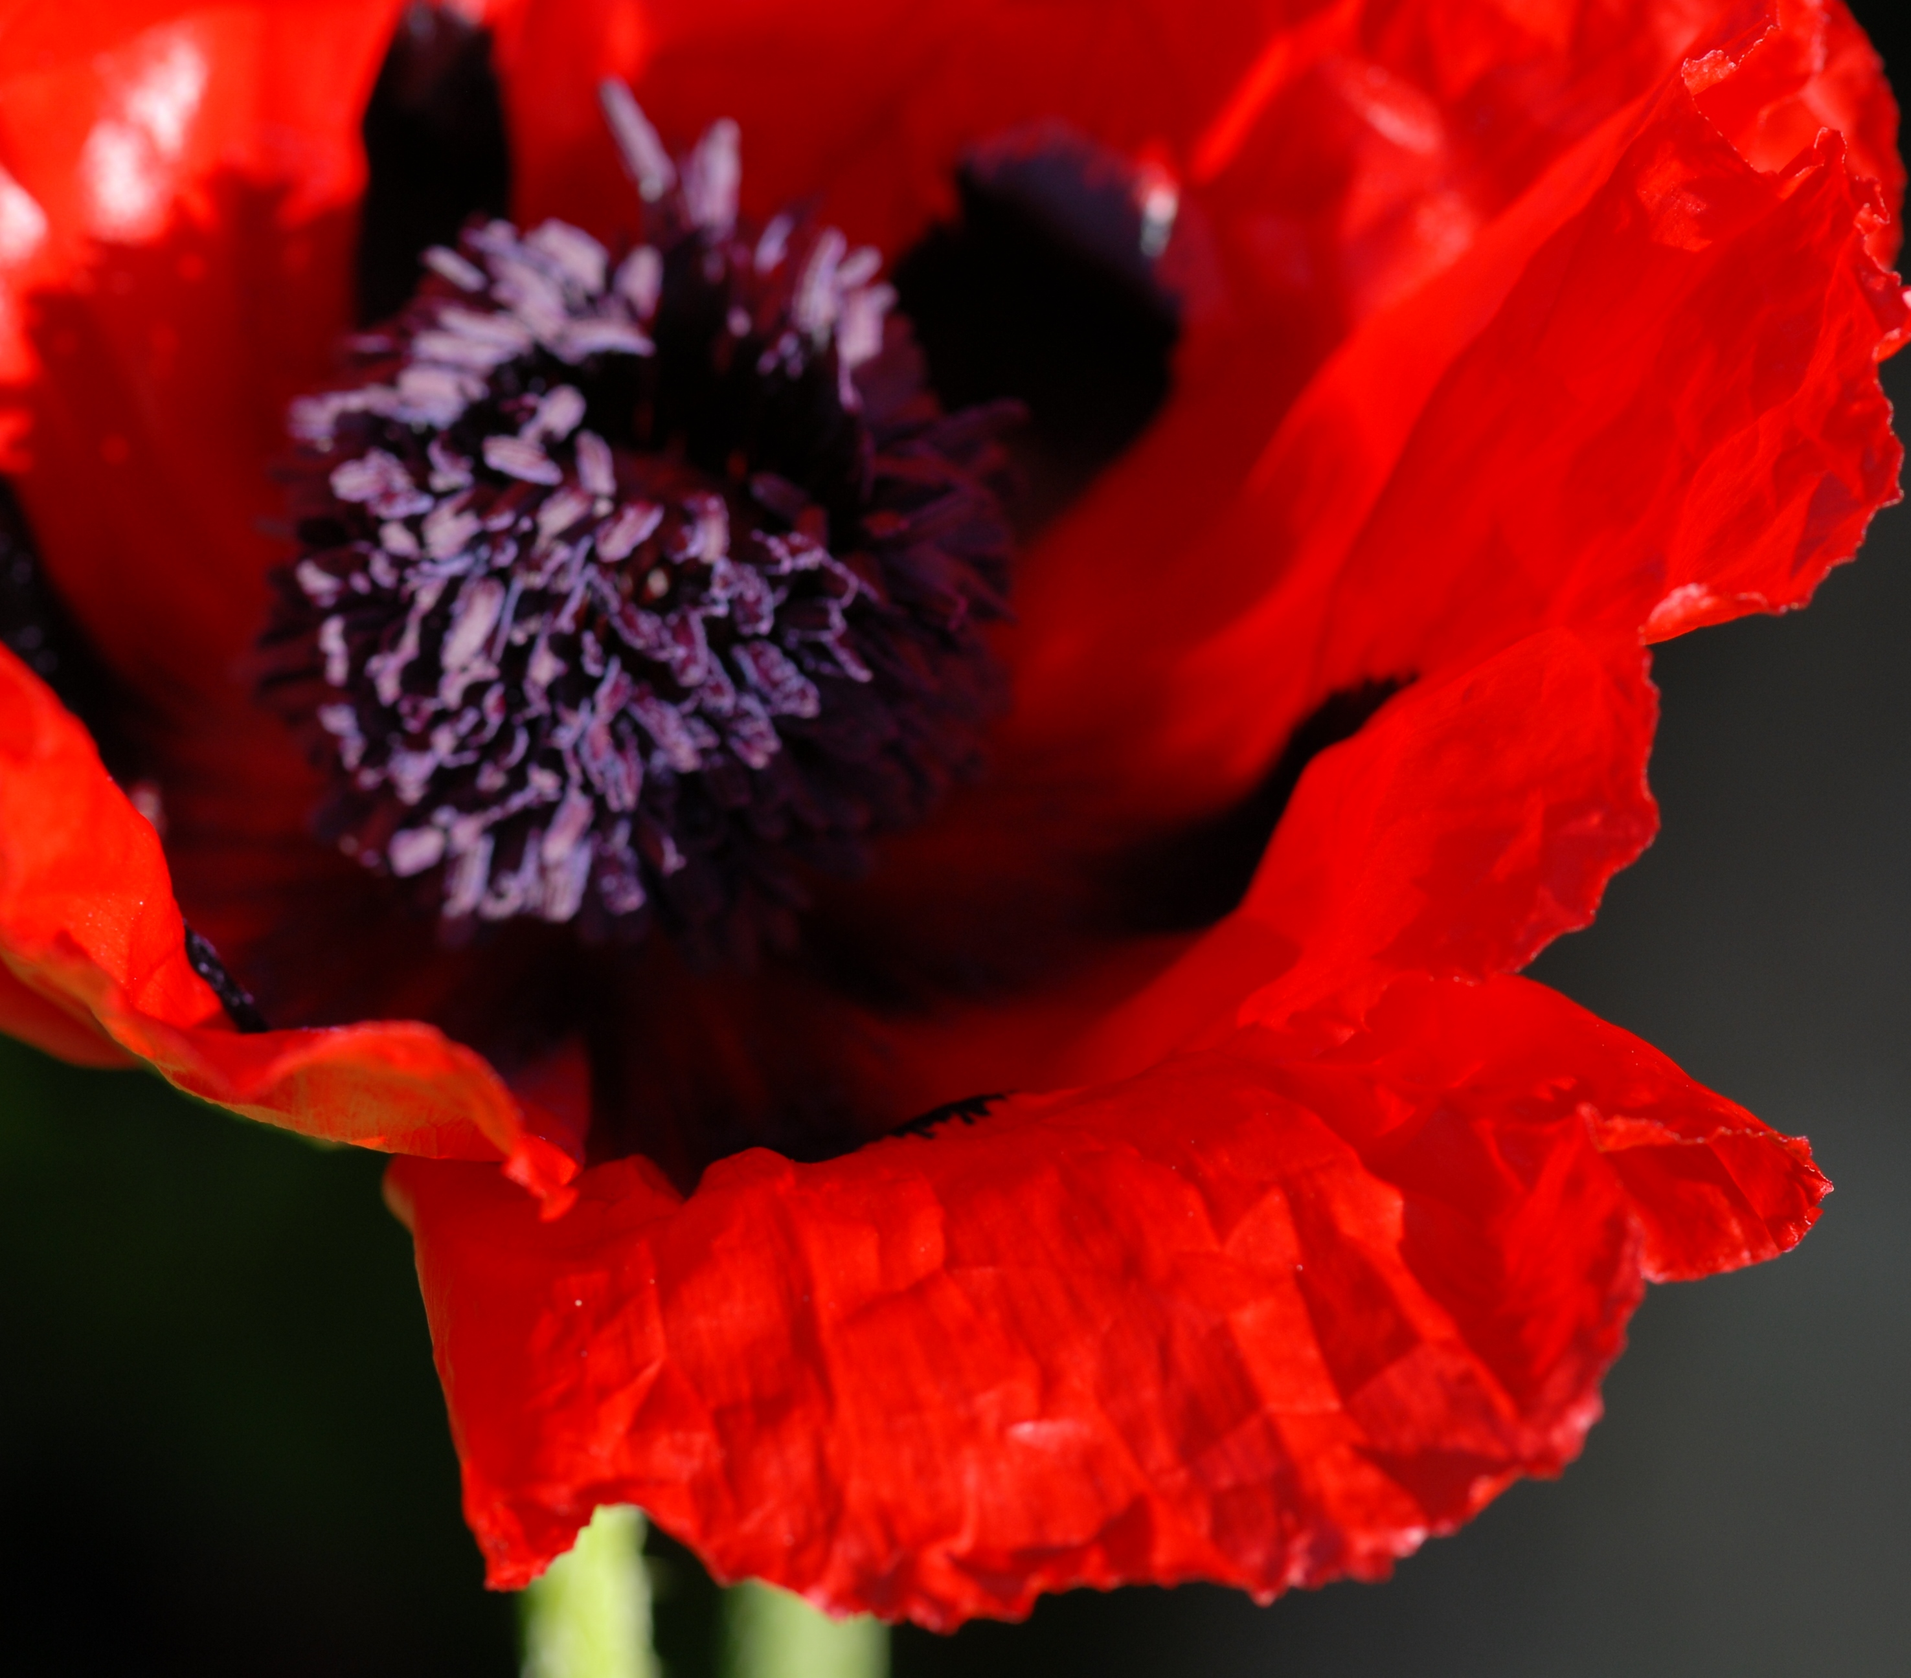Abbildung 2: Mohn (FVL AbbRot)
Abbildung 3: THW LOGO (FVL AbbRot)

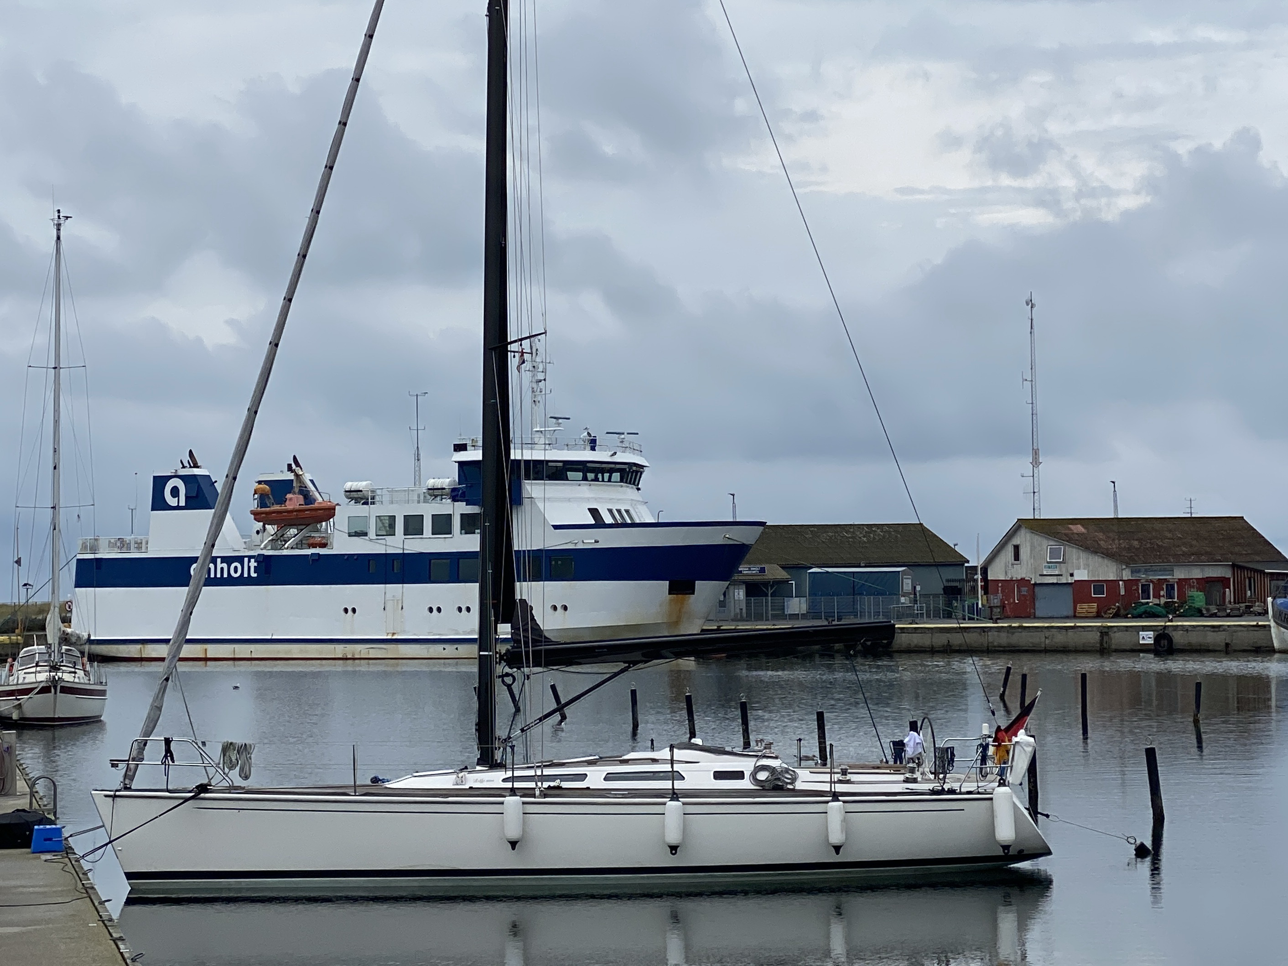Illustration 4: Mekon auf Anholt

Abbildungsverzeichnis
Abbildung 1: LO Logo (FVL Abbildung) 2
Abbildung 2: Mohn (FVL AbbRot) 2
Abbildung 2: Mohn (FVL AbbRot) 2
Abbildung 3: THW LOGO (FVL AbbRot) 2
Abbildung 3: THW LOGO (FVL AbbRot) 2
Illustration 4: Mekon auf Anholt 3

Ergebnis: Im Abbildungsverzeichnis sind die Einträge doppelt, die mit der benutzerdefinierten Formatvorlage AbbRot formatiert sind.
Result: In the List of Figures, the entries formatted with the custom style AbbRot are duplicated.

bug

Info zum neuen Feature

153090 – FILEOPEN DOCX TOF incorrect when based on para style instead of category (documentfoundation.org)

Anlagen

